通过 SiteServer CMS 后台维护的内容，在添加或者编辑之后，想要在前台看到操作后的效果，都需要先进行生成页面操作，然后再浏览前台页面观看效果。如果没有进行页面生成操作就直接浏览前台页面，那么刚刚更新的内容无法显示的前台。

### 1、生成首页

更新内容或模板之后，如果想要看前台首页是否有相应的变化，那么需要先进行生成首页操作，即在生成管理菜单中点击“生成首页”菜单即可。如下图所示：

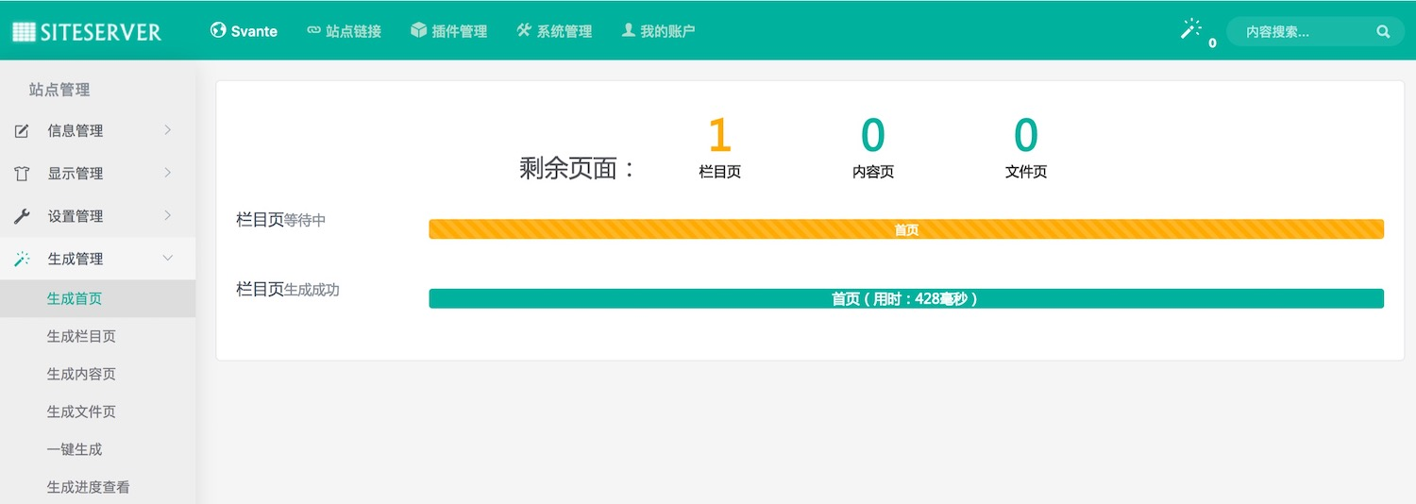

生成完之后，再浏览网站前台首页即可看到刚才内容操作后的效果。

### 2、生成栏目页

更新内容或模板之后，如果想要看前台对应的栏目页是否有相应的变化，那么需要先进行生成栏目页操作，即在生成管理菜单中点击“生成栏目页”菜单，然后在右边选择需要查看的一个或多个栏目，最后点击“生成选定栏目”按钮即可。如下图所示：

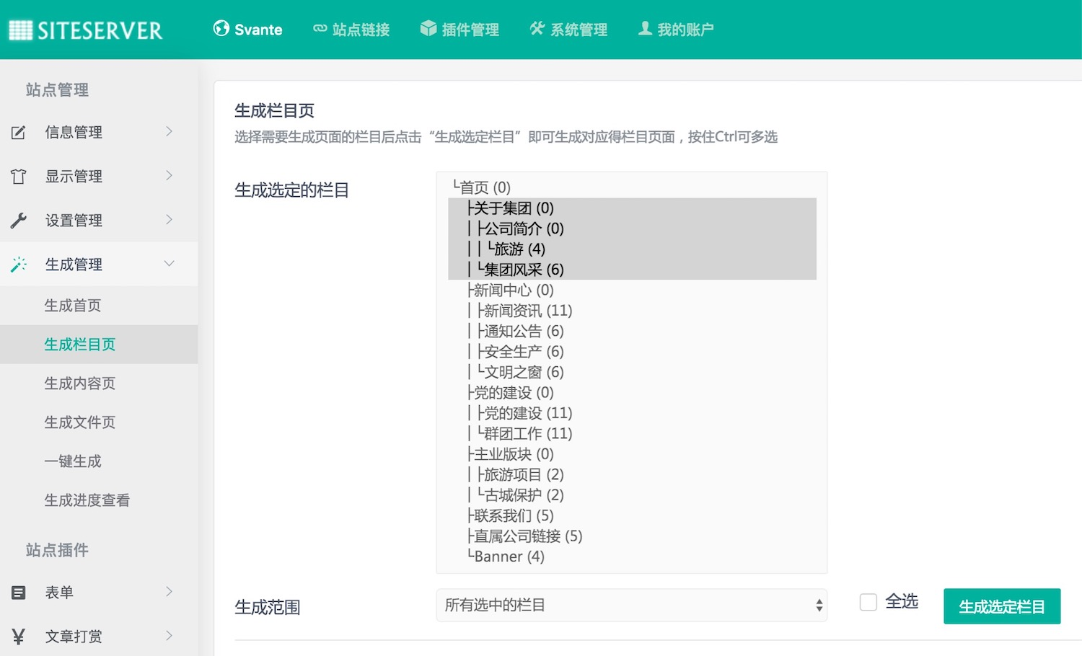

生成完之后，再浏览网站前台相应栏目页即可看到刚才内容操作后的效果。

### 3、生成内容页

更新内容或模板之后，如果想要看前台对应的内容页是否有相应的变化，那么需要先进行生成内容页操作，即在生成管理菜单中点击“生成内容页”菜单，然后在右边选择需要查看的内容所在的对应栏目，最后点击“生成选定内容”按钮即可。如下图所示：

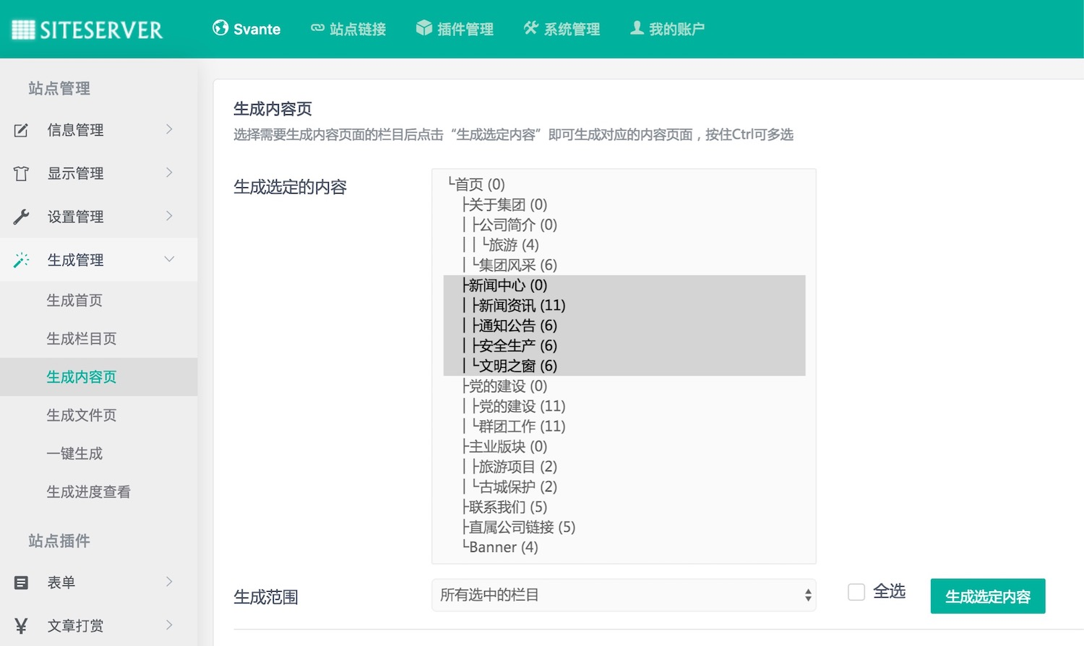

生成完之后，再浏览网站前台相应内容页即可看到刚才内容操作后的效果。

### 4、生成文件页

更新文件页模板（单页模板）之后，如果想要看前台对应的文件页是否有相应的变化，那么需要先进行生成文件页操作，即在生成管理菜单中点击“生成文件页”菜单，然后在右边选择需要查看的文件页，最后点击“生成选定文件页”按钮即可。如下图所示：

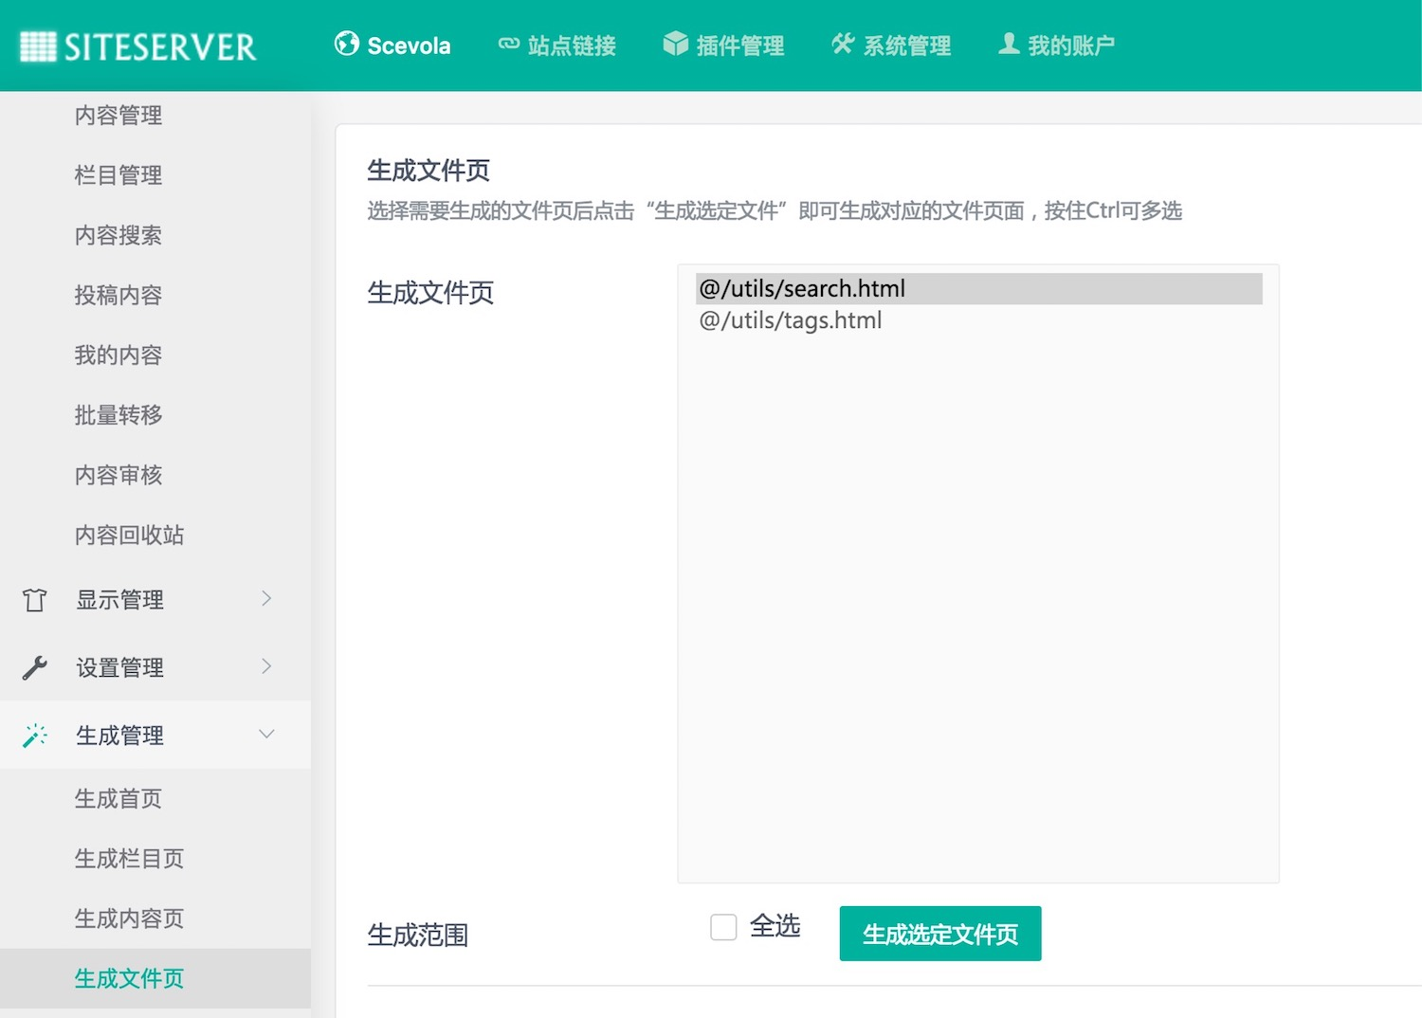

生成完之后，再浏览网站前台相应内容页即可看到刚才内容操作后的效果。

### 5、一键生成

如果更新的内容或模板比较多，或者需要同时查看多个栏目页和内容页，那么可以通过一键生成功能来实现一次性生成所有页面（首页、栏目页、内容页和文件页）。在生成菜单中点击“一键生成”菜单即可。如下图所示：

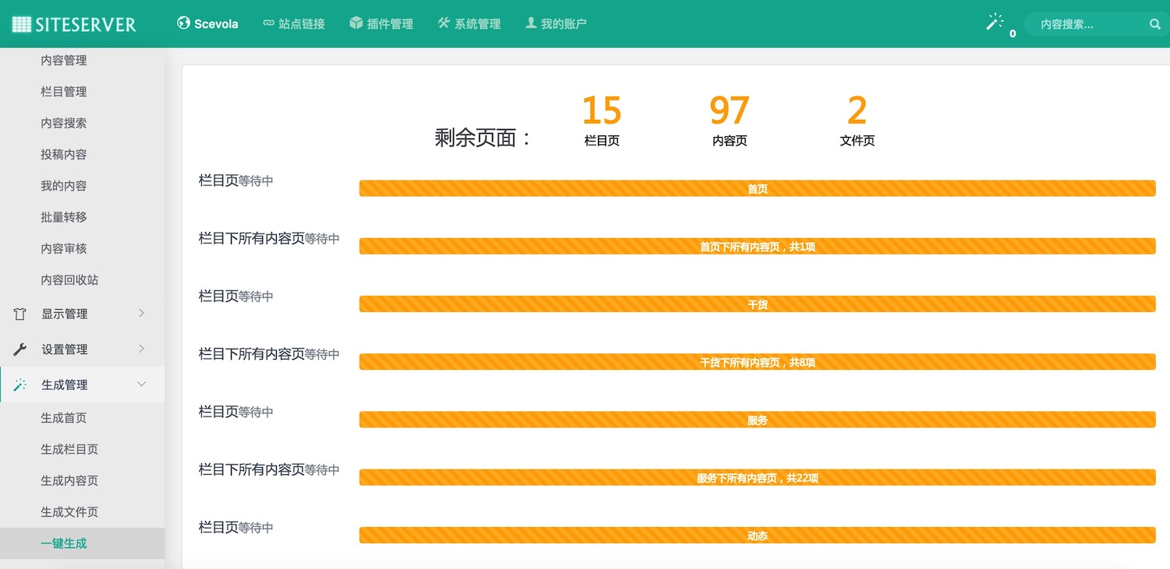

生成完之后，再浏览网站前台任何页面页即都可看到刚才操作后的效果。